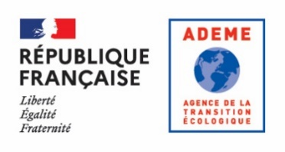
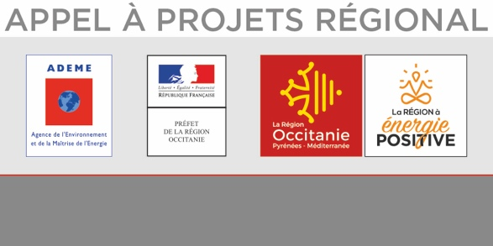
Economie circulaire

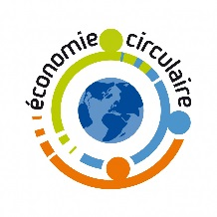

APPEL A ENGAGEMENT
à destination des COLLECTIVITES en OCCITANIE
Programme de management et de labellisation pour la mise en œuvre d'une politique économie circulaire ambitieuse
Formulaire de candidature

Date de lancement : 10 février 2020

Dates limites de réponse :
19 Mars 2021
Prolongation
18 Juin 2021
8 octobre 2021
Fiche de candidature

Dénomination Sociale
Forme juridique
Code catégorie juridique
Adresse siège social :
code postal : |  |  |  | Ville :
N° Siret
REPRESENTANT LEGAL
Civilité |  | Nom : |  | Prénom :
Fonction
Tél. |  | E-mail :
Personne en charge du suivi technique du projet
Civilité |  | Nom : |  | Prénom :
Fonction
Tél. |  | E-mail :
Personne en charge du suivi administratif et financier du projet
Civilité |  | Nom : |  | Prénom :
Fonction
Tél. |  | E-mail :
Régime de TVA :
ASSUJETTI : ☐ ASSUJETTI PARTIEL : ☐ NON ASSUJETTI : ☐ FCTVA : ☐

Point d’information : les dépenses doivent être présentées HTR (Hors taxes récupérables), c’est-à-dire :
Coûts de l’opération déduits de la taxe récupérable directement (TVA) ou indirectement (FCTVA).
En conséquence, la part de TVA non récupérable sur ces dépenses pour les partenaires assujettis ou partiellement assujettis à la TVA constitue une dépense éligible.

INFORMATIONS SUR LE TERRITOIRE
(merci de cocher la case correspondante)

PLPDMA
☐ Adopté le | ……………….
En cours de réalisation, en vue d’être adopté en : | ……………….
Non engagé

Démarches qualités / outils de certification :
☐ Collectivité engagée dans Cit’ergie, depuis :  Niveau de performance atteint : | …………………………………………………………………………………………….
☐ Autres démarches (ISO, label, etc.) – à définir : | ………………………………………………

Connaissance des coûts du service public de gestion des déchets (SPGD) : saisie et validation des coûts de la matrice des coûts
☐ Oui, Année : ………………………………. | ☐ Non

Publication du rapport annuel sur la qualité et le prix du service public de prévention et gestion des déchets :
☐ Oui, Année : ………………………………. | ☐ Non

Autodiagnostic interne du Référentiel Economie circulaire réalisé (outil téléchargé, prise de connaissance, partage avec les parties prenantes internes, …) :
☐ Oui | ☐ Non

INFORMATIONS SUR LE PROJET ENVISAGE
(merci de cocher la case correspondante)
Diagnostic individuel
☐ En interne
☐ Avec l’aide d’un prestataire externe

Mise en œuvre du programme de management d’une politique Economie circulaire ambitieuse
☐ En interne
☐ Avec l’aide d’un prestataire externe

Labellisation envisagée
☐ Oui, A quelle échéance : ………………………………. | ☐ Non

EQUIPE PROJET
Un projet de démarche territoriale nécessite une organisation interne robuste et transversale, il est donc impératif de constituer une équipe projet forte et impliquée. Une attention particulière sera portée sur la qualité de cette équipe, y compris sur la mobilisation des collectivités infra.
(sur 2 pages maximum, préciser les nom, prénom, qualité, courriel et téléphone de chaque membre de l’équipe, le temps alloué au projet, les relations entre eux, proposer un organigramme, préciser le portage politique, l’élu réfèrent, etc.)

MOTIVATION

Expliciter quels sont les enjeux pour la collectivité de s’engager dans une démarche de structuration de ses actions en faveur de l’économie circulaire, sur le principe d’amélioration continue
(Sur 2 pages maximum, contexte et/ou opportunités sur le territoire, projet politique, partenariats identifiés, objectifs, etc.)

